

Emerson élargit l’accès aux plateformes de test modulaire grâce à du matériel d’automatisation rentable
Les nouvelles options PXI de NI s’appuient sur 25 ans d’expertise en matière de test pour accélérer le développement de systèmes, simplifier l’intégration et renforcer la préparation des ingénieurs à ce que l’avenir leur réserve

AUSTIN, Texas (20 janvier 2026) – Emerson étend l’accès à sa plateforme de test NI PXI éprouvée sur le terrain avec du nouveau matériel hautes performances à un prix plus abordable. Ces ajouts permettent à un plus grand nombre d’équipes d’ingénieurs d’adopter plus facilement des systèmes de test automatisés évolutifs et peu coûteux sans pour autant compromettre la précision ou la fiabilité, tout en posant les bases de workflows améliorés par l’IA.
Le nouveau matériel NI PXI, y compris les oscilloscopes haute résolution, les modules d’E/S multifonctions, les contrôleurs embarqués et un châssis entièrement hybride, conserve les points forts de la marque NI en matière d’intégration logicielle, de mesures synchronisées et de densité de voies élevée, tout en réduisant les coûts pour le développement de systèmes de test. Combiné à de puissants écosystèmes logiciels de NI tels que LabVIEWTM, InstrumentStudioTM et TestStandTM, Emerson permet aux équipes de test d’accélérer l’automatisation, de simplifier l’intégration et de construire des solutions de test à l’épreuve de l’avenir qui évoluent en fonction de leurs besoins.
En réduisant les coûts, Emerson ouvre la plateforme NI aux petites équipes et aux industries émergentes. Les nouveaux produits NI PXI abordables incluent les suivants :

- Oscilloscopes haute résolution (NI PXIe-5108) : des options à quatre et huit voies avec une bande passante de 100 mégahertz, un taux d’échantillonnage de 250 méga-échantillons par seconde et une résolution de 14 bits. La conception flexible et à haute densité permet aux ingénieurs de capturer plus de données, plus rapidement, et avec une précision optimale.
- Châssis hybride à 18 emplacements (NI PXIe-1081) : un châssis entièrement hybride avec une bande passante système de 2 gigabits par seconde. Conçu pour la croissance, il s’adapte facilement et connecte des systèmes de test pilotés par logiciel afin que davantage d’équipes puissent accéder aux données critiques.
- Contrôleurs embarqués (NI PXIe-8842 / 8862) : des contrôleurs simplifiés prenant en charge Windows 11™ et NI Linux Real-Time™. Les équipes d’ingénieurs qui n’ont pas besoin d’un bus d’interface général (GPIB) peuvent garantir des mesures plus précises et plus efficaces dans leurs workflows.
- Modules d’E/S multifonctions 18 bits (NI PXIe-6381 / 6383) : de nouveaux modules d’acquisition de données (DAQ) offrant des performances de mesure de pointe avec une résolution de 18 bits et une précision absolue jusqu’à 980 microvolts. Avec des mesures de tension à faible bruit sur 16 ou 32 voies, ils offrent une haute précision et des solutions évolutives aux systèmes de test automatisés.

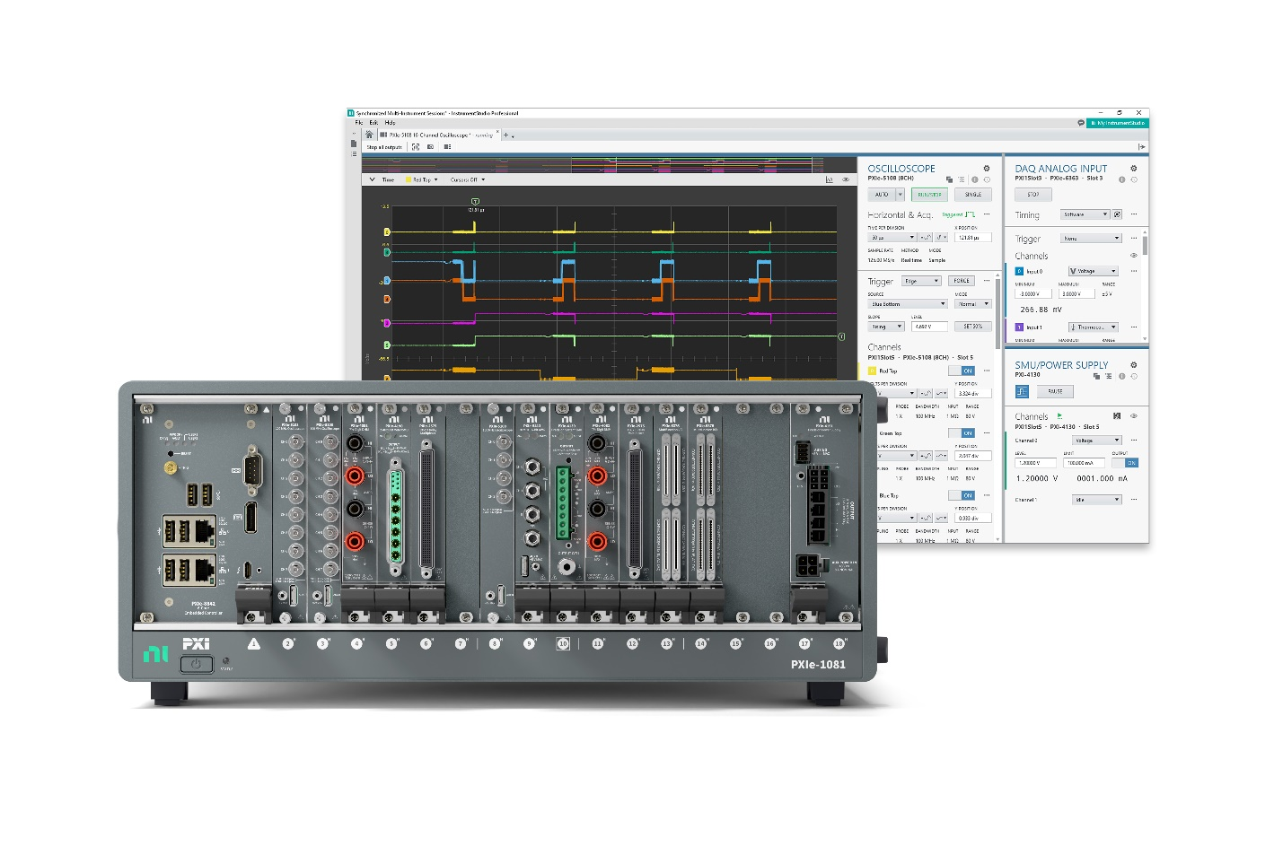
Système de test basé sur PXI avec le nouveau châssis NI PXIe-1081, le contrôleur embarqué NI PXIe-8842 et l’oscilloscope NI PXIe-5108 pour des mesures de signaux mixtes pilotées par logiciel avec InstrumentStudio
Ces nouveaux produits représentent les éléments de base d’un système PXI complet, où la véritable puissance derrière une meilleure capacité de test réside dans l’accès des ingénieurs à des systèmes modulaires et configurables pour répondre à des besoins uniques en matière de test et de mesure.
« Depuis 25 ans, notre plateforme modulaire NI PXI permet aux clients de pérenniser leur investissement dans l’instrumentation grâce à des mises à niveau innovantes offrant les dernières capacités en matière de test et de mesure. Nous sommes ravis que davantage d’ingénieurs de test soient désormais en mesure d’améliorer leurs workflows et leur productivité via la plateforme NI grâce à ces nouveaux produits », a déclaré Charles Schroeder, NI fellow au sein de l’équipe Test et mesure d’Emerson.

« Cette gamme fondamentale de produits NI PXI puissants et abordables permet aux ingénieurs de test de bénéficier d’un accès plus étendu à de meilleures données tout en faisant les bons compromis en termes de coûts et de performances pour leur entreprise. Elle représente l’avenir des tests et des mesures et réinvente la productivité à l’ère de l’IA. »
Grâce à ses mesures synchronisées à haute densité et à son évolutivité modulaire, la gamme actuelle de produits NI PXI est particulièrement bien placée pour prendre en charge l’utilisation de l’IA pour le raisonnement en temps réel et l’analyse des données dans les environnements de test.
Pour en savoir plus sur ces nouveaux produits NI PXI, participez au webinaire NI du 21 janvier 2026 intitulé « Scope It Out: 4 nouveaux produits PXI abordables. »
Windows 11 est une marque déposée de Microsoft Corporation.
Linux Real-Time est une marque déposée de Linus Torvalds.

# # #

Médias :
- Contacts : Contacts médias Emerson (monde)
Ressources supplémentaires :

- Rejoignez la communauté Emerson Exchange 365
- Contactez Emerson via X Facebook LinkedIn YouTube

À propos d’Emerson
Emerson (NYSE : EMR) est un leader mondial de l’automatisation qui offre des solutions aux défis technologiques les plus exigeants. Basée à Saint-Louis, dans le Missouri, Emerson œuvre pour un avenir autonome, permettant aux clients d’optimiser leurs opérations et d’accélérer l’innovation. Pour en savoir plus, consultez le site Emerson.com.

Contact:
Susanne Pastucha
Susanne.Pastucha@emerson.com

